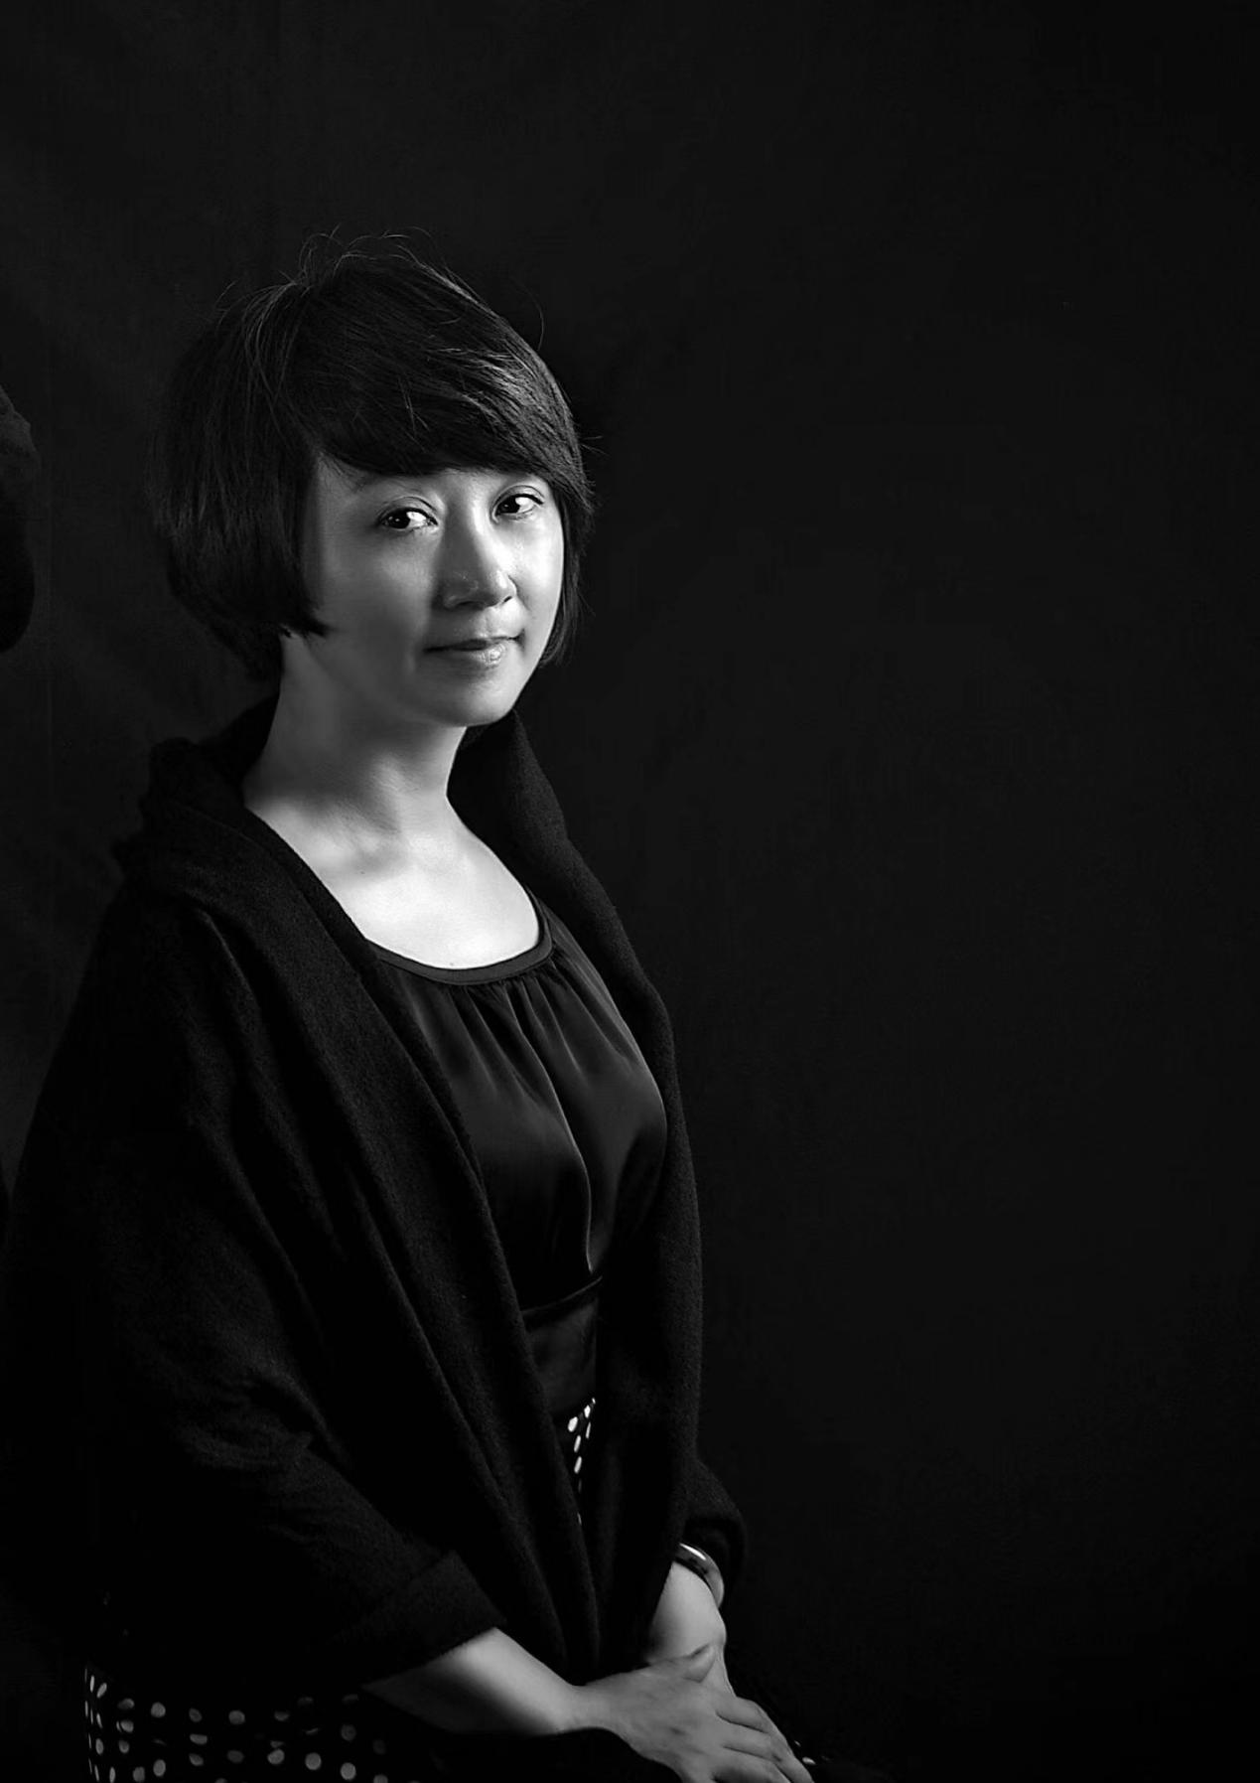尚 莹 辉 简 介 简 版

尚莹辉，国内首位重彩花鸟画博士，江西师范大学美术学院教授，硕士生导师，国画系系主任，中国美术家协会会员，江西工笔画学会副会长，江西中国画学会常务理事。作品多次入选国家级展览和江西省展览并多次获奖，被中国美协、北京国际双年展组委会、中央美术学院、江苏省美术馆、江西省美术馆等机构和个人收藏。十余篇学术论文发表于《美术》、《装饰》、《天津大学学报》、《美术观察》等。出版专著《新时期中国重彩艺术语言研究》，并被中国文联出版社作为优秀书籍参加2017法兰克福国际书展，出版画册《工·无界——尚莹辉工笔画赏析》、《逸品典藏——中国当代学术派画家尚莹辉》。从事美术教育、中国画创作和中国画理论研究工作。

